33e campagne annuelle de la Fondation de la JOC

1er septembre 2019

A vous tous, amies et amis de la JOC,
Merci d’être toujours là par votre solidarité avec les objectifs de la Fondation de la JOC : soutenir financièrement les projets de la JOC d’aujourd’hui sur le terrain,
Bien sûr les jeunes travailleurs et travailleuses du 21e siècle vivent des réalités différentes du siècle passé mais ils sont tout autant en recherche de sens, d’identité et de désir de prendre leur place dans la société. C’est l’objectif fondamental poursuivi par la JOC du Québec pour répondre aux aspirations des jeunes.
Parmi vous, plusieurs sont engagés dans des groupes civils ou religieux, ou sont grands parents et parents. Vous connaissez les difficultés et les obstacles à mobiliser et à nourrir la persévérance des militants. Les responsables de la JOC actuelle font face aux mêmes difficultés.
C’est pourquoi votre soutien financier est très précieux pour assurer le projet éducatif global de la JOC en assurant les moyens de continuité par la rémunération de jeunes travailleuses et travailleurs militants pour s’investir dans l’écoute, la formation et la mobilisation des jeunes avec ou sans emploi, à s’engager individuellement et collectivement à faire changer les choses.
Grand merci à votre fraternelle attention.
Conseil d’administration de la Fondation de la JOC
Pierre Viau, président, Jean-Marie Malenfant, Bernadette Dubuc, Mona Beaulieu, Jean-Paul St-Germain
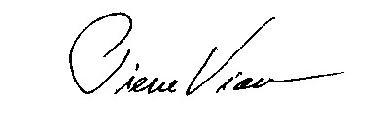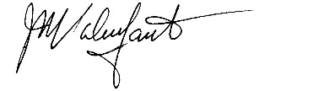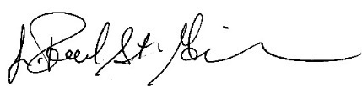
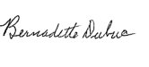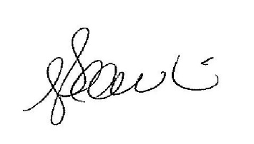
La Fondation de la JOC délivre des reçus d’impôt pour tous les dons.
No d’enregistrement : 12059 0195 RR0001
3119, rue Monsabré, Montréal (Québec) H1N 2L3 Téléphone : 514 255-3319 Courriel : info@fondation-joc.org

